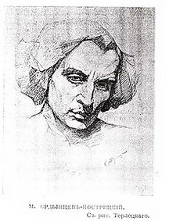

**М.Д. Ординців-Кострицький**

М.Д. Ординців-Кострицький - псевдонім Михайла Дмитровича Кострицький, який був нащадком старого обрусілого шляхетського роду. Дитинство Михайло провів у Бессарабії, де пізніше закінчив гімназію. Потім навчався у Петербурзькому політехнічному інституті, Київському, а також Петербурзькому університеті, де в жодному з них курсу так і не закінчить. Згідно автобіографії, він з юності був учасником численних пригод у дусі Емара і Майн Ріда у віддалених частинах світу: подорожував з Гомеля до Аргентини (1909г.) і Бразилію у віці 15 років. Починаючи з 1910 року він починає публікувати свої твори в тонких ілюстрації журналів. Найчастіше писав пригодницькі оповідання, повісті в тому числі і на українську тематику.